МЕТОДИЧЕСКАЯ РАЗРАБОТКА

«КАРВИНГ В ШКОЛЕ КАК ТЕХНОЛОГИЯ КУЛИНАРНОГО ИСКУССТВА»

(Методические рекомендации для учителей технологии по разделу программы «Кулинария» урочной и внеурочной деятельности)

Направленность – для образовательных учреждений.

Данная методическая разработка как разновидность учебно-методического издания в помощь учителям технологии содержит логично структурированный и подробно описанный ход обучения учащихся кулинарному карвингу средствами урочной и внеурочной деятельности. Описана последовательность методических действий, дана характеристика поставленных автором целей и средств их достижения, ожидаемых и полученных практических результатов.
Методическая разработка представляет интерес для педагогических работников, руководителей образовательных учреждений, учителей технологии, обучающихся, родителей.

1. Пояснительная записка

Цель работы: представление опытаобучения школьников кулинарному карвингу средствами урочной и внеурочной деятельности, создание методических рекомендаций по разделу программы «Кулинария» с использованием технологии «Карвинг» в урочной и внеурочной деятельности учащихся
Задачи:
1. Углубленное знакомство преподавателей технологии с современной кулинарной технологией -кулинарный карвинг – художественной резьбой по овощам и фруктамдля урочной и внеурочной деятельности.
2.Разработка технологических карт изготовления украшений для блюд в технике «Карвинг».
3. Разработка рекомендаций по использованию приемов «Карвинг» при выполнении практических работ по темам кулинарии.
Актуальность предлагаемой разработки объясняется следующими положениями: 1. Учебный предмет «Технология»- важнейший инструмент познания в условиях личностно ориентированного обучения, средство социокультурного современного образования. 2. Преподавание кулинарии в школе – важная составляющая здорового образа жизни. 3. Кулинарныйкарвинг является средством повышения культуры питания человека и соответствует принципам рационального питания. 4. Работа в технике кулинарного карвинга- средство для изготовления поделок, сувениров, оформления интерьера, развития творческих способностей обучающихся. Художественная резьба по фруктам и овощам – это возможность научить детей ручному труду, развить внимание и усидчивость, воспитать вкус и приличные манеры поведения за столом. 5. Овладение искусством кулинарного карвинга – основа для совершенствования навыков в проектной и исследовательской деятельности школьников.
Новизнаразработки объясняется ее актуальностью в свете требований ФГОС основного общего образования, отсутствием наличия широкого спектра научно-методических рекомендаций для обучения школьников кулинарному карвингу в урочной и внеурочной деятельности.
Отличие представленного учебно-методического издания от уже существующих учебно-методических материалов заключается в логично структурированной и содержательной целостности, описании последовательности методических действий, характеристики поставленных автором целей и средств их достижения, ожидаемых и полученных практических результатов.
На протяжении 10 лет автор данных методических рекомендаций занимается обучением школьников технологии кулинарного карвинга. В целостном, завершенном виде апробация представленных авторских программ проходила в течение последних 5 лет на базе ГБОУ СОШ №2017 ЮАО г. Москвы. Теоретико-практические результаты учителя представлены на разных уровнях (муниципальный, окружной, городской) при проведении мастер-классов, научно-практических конференций, профессиональных конкурсов, совещаний для руководителей образовательных учреждений школ Южного административного округа г. Москвы, выставках.
Свои кулинарные произведения, созданные в технике карлинг, учащиеся – победители и лауреаты всевозможных творческих конкурсов, олимпиад – демонстрируют перед сверстниками, родителями, общественностью.

2. Список использованной литературы

1. Мари Эльза Лобо. Украшения из овощей и фруктов/Пер. с агл. М.: АРТ-РОДНИК, 2007.
2. Мануэла Кардиола-СерджиоБацетти. Фантазии из овощей и фруктов/Пер.с итал. М.: «Ниола-Пресс», 2008.
3. Степанова И.П. Вкусные украшения для праздника. М.: Эксмо, 2008.
4. Интернет ресерсы:
domsovetof.ru›publ…kulinarija…karving_dlja_detej…
http://www.koolinar.ru/
http://uroki-online.com/other/carving/page/4/

3. Содержание

Обучение школьников кулинарному карвингу средствами урочной и внеурочной деятельности призвано сформировать у учащихся технологическую грамотность, технологическое мышление, технологическую культуру, способствовать развитию интеллектуального потенциала школьника, а также укреплению его здоровья и воспитанию нравственных качеств.
- 3.1. Методический комментарий

Оформление блюда – важный этап в украшении любого стола, будь то праздничный ужин или обычный обед в кругу семьи. Красивое украшение способно преобразить любое застолье, придавая ему более приятный вид и радуя не только детей, но и взрослых. Кулинарный карвинг – это потрясающая находка для каждой хозяйки, которая хочет сделать любой обед запоминающимся.
Карвинг происходит от английского слова «carving». Английское слово carving переводится как «резьба», «резная работа». В международном употреблении оно давно стало обозначением художественной резьбы по самым разным материалам и означает «вырезание». Но у нас речь идет о кулинарномкарвинге – художественной резьбе по овощам и фруктам.
Зародилось искусство кулинарного карвинга на Востоке тысячи лет назад. За многие годы карвинг стал частью национальных восточных традиций. То, что искусство карвинга по овощам и фруктам сохранилось и окрепло в современном мире – огромная удача. Ведь в отличие от карвинга по дереву или камню, мастерам кулинарного карвинга приходится работать с недолговечным материалом – овощами и фруктами. Эти произведения искусства не могут храниться годами, а тем более веками, как каменные или деревянные изваяния, но от этого они не меньше достойны восхищения. Тем более в современном мире сервировка стола имеет огромное значение, особенно в ресторанном деле. Да и домашний праздничный стол даже с незатейливыми украшениями, вроде бантиков из лука порея или цветочков из редиски и морковки, преображают блюда и заставляют гостей не только наворачивать салатики и нахваливать кулинарные способности хозяйки, но и наслаждаться эстетикой и оригинальностью сервировки.
Почему карвинг популярен?Карвинг по овощам и фруктам – искусство для всех. Не обязательно переводить килограммы продуктов! Его можно использовать и в повседневной домашней кухне, и для украшения праздничного стола.
- 3.2. Кулинарный карвинг на уроках технологии

Использование карвинга на уроках технологии дает возможность научить детей кулинарному карвингу и сделать приготовление любых блюд на практических занятиях, и в домашних условиях не просто интересным занятием, а искусством. Блюда приобретут новые образы, изюминку, если хотите. Не обязательно украшать стол к ужину резным арбузом, а вот украсить салат фигурками или цветами из морковки, свеклы, яблока – очень даже можно.
Еще один важный момент – любое искусство требует соответствующих инструментов. Художники используют кисти, а мастера карвинга – специальные инструменты для карвинга. Купить набор для карвинга можно в Интернете или поискать специализированные магазины в крупных городах. В наборы ножей для карвинга обычно входят тайский нож, карбовочные ножи, наузетки (ножи-выемки), ножи для каннелирования и многие другие нарезательно-стругательные приспособления, которые помогают вырезать на овощах и фруктах сложные, мелкие узоры. Все эти инструменты используются для профессионального карвинга, но в домашней кулинарии они мало чем могут помочь. На практических занятиях по кулинарии используются обычные разделочные ножи и доски, которые есть в наличии каждого кабинета кулинарии. Особое внимание необходимо уделить заточке ножей.
Введение в курс обучения элементов современных кулинарных технологий, в частности карвинга, адаптированной для данного возраста, позволяет учащимся овладевать технологическими приемами обработки пищевых продуктов, изготавливать кулинарные изделия, ускорять и улучшать процесс восприятия ими раздела «Кулинария», развивать пространственное воображение, творческое мышление, культуру питания и поведения, этикет.
Данные рекомендации раскрывают варианты включения в изучение содержания раздела «Кулинария» в 5— 7 классах элементов « Карвинга» и эстетического оформления блюд.
Для изготовления кулинарных изделий должны быть подобраны современные технологии обработки пищевых продуктов, соблюдение санитарно-гигиенических правил, использованы современные приспособления, инструменты и бытовая техника, соблюдаться безопасные приемы выполнения работ. Выполняемые изделия в технике « Карвинг» следует подбирать по степени усложнения и в соответствии с тематикой изучаемого материала.
В соответствии с программой учащимся следует давать приемы быстрой и безопасной обработки продуктов питания, что соответствует современному развитию техники и появлению кулинарного (бытового) оборудования.
Изучение разнообразных разделов в программе и повторяемость приемов карвингас 5 по 7 класс позволяет учащимся лучше усвоить материал, разнообразить ассортимент изготавливаемых кулинарных блюд и выполнять в процессе обучения творческих проектов.
В процессе преподавания элементов кулинарного карвинга предполагается воспитание активной творческой личности, умеющей планировать свою работу, корректировать и оценивать результаты труда, применять полученные знания, умения, навыки и информацию в другой технологической деятельности, воспитывается трудолюбие и эстетический вкус. Учитель демонстрирует некоторые приёмы изготовления кулинарных украшений и даёт учащимся задание — придумать свои варианты.
Основой раздела «Кулинария» является разработка и выполнение творческого проекта — самостоятельной творческой работы учащегося, выполненной под руководством учителя. Сначала учитель должен дать определенный объем знаний, умений, помочь собрать информацию по таким разделам, как пищевая ценность продукта, технология изготовления блюда, эстетическое оформление блюда, этикет, культура поведения за столом, кулинарный словарь. И тогда ученик может применять полученные знания на практике, в различных жизненных ситуациях, переносить полученный опыт на другие сферы человеческой деятельности.
Основой школьной программы «Кулинарии» является разработка и выполнение творческого проекта, который отражает весь уровень знаний и умений учащихся с 5 по 7 класс. В процессе проектной деятельности учащиеся должны четко представлять все звенья цепочки создания кулинарного блюда — от идеи до готового изделия; применять знания, умения, информацию по разделам: пищевая ценность продукта, технология обработки, безопасные приемы работы, этикет, оформление блюд.
Содержание материала дается учащимся дозированно, по степени усложнения от простого к сложному, и только в таком объеме, который необходим и обеспечивает творческий процесс для разработки и изготовления проектных изделий.
Предлагаемые темы проектов определяют направление деятельность ребенка,но неограничивает его выбор.
Рекомендуемые темы проектов:
- для 5 классов: семейный завтрак, чудо-салат, веселый завтрак, пикник и др.;
- для 6 классов: семейный обед, блюда национальной кухни и др.;
- для 7 класса: сладкий стол, кондитерское чудо, праздничный стол, семейный ужин и др.
Это задание вызывает у учеников большой интерес, способствует проявлению активности, творчества, позволяет сплотить родителей и детей.
Изучение технологии кулинарного карвингана ступени основного общего образования направлено на достижение следующих целей: 1) освоение технологических знаний, технологической дисциплинына основе включения учащихся в разнообразные виды технологической деятельности по созданию личностно или общественно значимых продуктов труда; 2) овладение общетрудовыми и специальными умениями, необходимыми для поиска и использования технологической информации, проектирования и создания продуктов труда, ведения домашнего хозяйства, самостоятельного и осознанного определения своих жизненных и профессиональных планов безопасными приемами труда; 3) развитие познавательных интересов, технического мышления, пространственного воображения, интеллектуальных творческих, коммуникативных и организаторских способностей; 4) воспитание трудолюбия, бережливости, аккуратности, целеустремленности, предприимчивости, ответственности за результаты своей деятельности, уважительного отношения людям различных профессий и результатам их труда; 5) получение опыта применения политехнических и технологических знаний и умений в самостоятельной практической деятельности.
- 3.3. Методические рекомендации по введению приемов карвингав программу «Кулинария»

Тематическое планирование раздела кулинарии для неделимых по гендерному признаку 5-ых классов с учетом ФГОС ООО
№ урока | Тема урока | Кол-во часов | Приемы карвинга
 | 4 Кулинария. | 12
9-10 | 4.1Санитария и гигиена на кухне. Здоровое питание.  Лабораторная работа№2 Определение качества питьевой воды. | 2
11-12 | 4.2 Технология приготовления бутербродов.  Практическая работа №2 Приготовление бутербродов.  Технология приготовления горячих напитков.  Практическая работа №3 Приготовление горячих напитков. | 2 | Фигурное вырезание при изготовлении канапе. Используются формочки для печенья.
13-14 | 4.3Технология приготовления блюд из круп, бобовых и макаронных изделий.  Лабораторная работа № 3. Определение доброкачественности круп по маркировке.  Практическая работа №4 Приготовление блюд из крупы или макаронных изделий. | 2 | Оформление готовых блюд из макаронных изделий, или из круп маками (см. технологическая карта изготовления украшения из помидор.Маки)
15-16 | 4.4Технология приготовления блюд из овощей и фруктов. Тепловая кулинарная обработка овощей  Практическая работа №5 Приготовление салата из сырых овощей. | 2 | Оформление готовых блюд изготовление лилий из лука, фигурная нарезка моркови и огурца в виде звездочек.
17-18 | 4.5 Технология приготовления блюд из яиц.  Лабораторная работа № 5 Определение свежести яиц.  Практическая работа №7 Приготовление блюда из яиц.  Сервировка стола к завтраку.  Практическая работа №8 Сервировка стола к завтраку. | 2 | Изготовление фигурок из яиц.  (см. технологические карты изготовления украшений из яиц.Зайчик, лягушки, маленький мухомор).
19-20 | 3.6 Творческий проект «Приготовление воскресного завтрака для всей семьи». Тест№1 | 2 | Оформление блюда проекта. Применение полученных знаний и умений на практике.

Тематическое планирование раздела кулинарии для неделимых по гендерному признаку 6-ых классов с учетом ФГОС ООО

№ урока | Тема урока | Кол-во часов | Приемы карвинга
 | 3 Кулинария. | 12
11-12 | 3.1 Общие сведения о питании и приготовлении пищи. Здоровое питание.  Практическая работа№4 « Составление рациона питания школьника». | 2
13-14 | 3.2. Технология приготовления блюд из рыбы. Нерыбные продукты моря и технология приготовления блюд из них.  Практическая работа№5 Разделка рыбы на филе. Приготовление салата « Сельдь под шубой» | 2 | Оформление готового блюда изготовление украшения из свеклы,помидора, лимона(см. технологическая карта изготовления украшений из помидора.Алая роза; из лимона –бутон розы.)
15-16 | 3.3 Технология обработки мяса. Технология приготовления блюд из мяса.  Практическая работа №6 Приготовление котлетной массы. Приготовление котлет и гарнира из овощей. | 2 | Оформление блюда с использованием фигурной нарезки овощей, изготовление украшения из баклажана(см. технологическая карта изготовления украшения из баклажан. Пингвин.
17-18 | 3.4 Технология приготовления блюд из птицы.  Практическая работа №7 Приготовление салата цезарь с куриным мясом. | 2 | Оформление блюда с использованием украшений из яиц (см. технологическая карта изготовления украшений из яиц.Птичий двор)
19-20 | 3.5 Технология приготовления первых блюд. Сервировка стола к обеду. Этикет.  Практическая работа № 8 приготовление овощного супа.  Практическая работа №9 Сервировка стола к ужину. | 2 | Фигурная нарезка овощей.
21-22 | 3.6 Творческий проект «Приготовление воскресного семейного обеда». | 2

Тематическое планирование раздела кулинарии для девочек 7-ых классов

№ урока | Тема урока | Кол-во часов | Приемы карвинга
1-2 | 1.Вводное занятие | 1
 | 2. Кулинария. | 13
 | 2.1 Физиология питания. Т/Б. | 1
3-4 | 2.2 Блюда из вареного мяса. П/Р №1 Приготовление блюда из вареного мяса. | 2 | Оформление готового блюда, изготовление украшения из свеклы ,помидора, лимона(см. технологическая карта изготовления украшений из помидора. Алая роза; из лимона –бутон розы.)
5-6 | 2.3 Блюда из мяса.  П/Р №2 Приготовление котлетной массы. Котлеты. | 2 | Использование фигурной нарезки овощей. Оформление готового блюда, изготовление украшений из редиса, дайкона.
7-8 | 2.4. Кисломолочные продукты и блюда из них.  П/Р №3 Приготовление блюда из творога. | 2
9-10 | 2.5 Изделия из пресного теста. Знакомство с профессией кондитер.  П/Р №4 Приготовление Изделия из пресного теста(вареники, пельмени). | 2
11-12 | 2.6 Сладкие блюда из фруктов и ягод.  П/Р № 5 Приготовление мусса, желе, компота. | 2 | Изготовление блюд из апельсина, киви,яблока.
13-14 | 2.7. Приготовление обеда в походных условиях. Контрольный тест №2 « Кулинария»  П/Р № 6 Составление примерного меню. | 2

- 4. Специфика программы авторского спецкурса «Основы кулинарного искусства» для 5-7 классов базисного учебного плана (БУП) части «Внеурочная деятельность»

Спецкурсы призваны обеспечить приобретение учащимися опыта созидательной и творческой деятельности, опыта познания и самообразования; навыков, составляющих основу ключевых компетентностей и имеющих универсальное значение для различных видов деятельности. Программы спецкурсов соответствуют требованиям ФГОС ООО и обеспечивают достижение личностных, метапредметных и предметных результатов.
Цель авторской программы – овладение основами кулинарного искусства в процессе изготовления материального продукта.
Задачи: 1) обучение элементам современных кулинарных технологий, в частности элементам Карвинга; 2) приготовление кулинарных изделий и их эстетическое оформление; 3) развитие пространственного воображения, творческого мышления, формирование культуры питания и этических норм.
Десять (10) специфических особенностей авторской учебной лаборатории: 1. Для изготовления кулинарных изделий учителем разработаны собственные и используются известные современные технологии обработки пищевых продуктов. 2. Образцы приемов быстрой и безопасной обработки продуктов питания в соответствии с требованиями современного развития техники и появления кулинарного (бытового) оборудования. 3. Предварительная разработка рецептов, плана приготовления кулинарного изделия; используются современные приспособления, инструменты и бытовая техника для приготовления кулинарных изделий, соблюдаются санитарно-гигиенические правила и безопасные приемы выполнения работ. 4. Основа программы - разработка и выполнение творческих проектов, отражающих уровень знаний и умений учащихся 5 - 7 классов. В процессе проектной деятельности учащиеся четко представляют все звенья цепочки создания кулинарного блюда — от идеи до готового изделия; получают знания, умения, информацию по разделам: «Пищевая ценность продукта», «Технология обработки», «Безопасные приемы работы», «Этикет». Содержание материала дается дозировано, по степени усложнения от простого к сложному, что обеспечивает творческий процесс для разработки и изготовления проектных изделий. 5.Техника «Карвинг» - художественная резьба по овощам и фруктам.6. Выполняемые изделия в технике «Карвинг» подбираются по степени усложнения и в соответствии с тематикой изучаемого материала. 7.Учитель дает определенный объем знаний, умений, помогает собрать информацию по таким разделам, как пищевая ценность продукта, технология изготовления блюда, эстетическое оформление блюда, этикет, культура поведения за столом, кулинарный словарь. 8. Формирование кулинарной книги с рецептами кулинарных блюд от учащихся и их родителей. 9. В качестве промежуточного и итогового контроля учитель предлагает учащимся творческие проекты (индивидуальные, парные, групповые, семейные). 10. Итогом формирования универсальных учебных действий (УУД) в процессе изучения спецкурса «Основы кулинарного искусства» является презентация приготовленных блюд на кулинарных ярмарках, классных и общешкольных праздниках, творческих конкурсах, демонстрация фотовыставок и кулинарных буклетов.

Результаты деятельности (образовательные продукты): 1. Участие в предметных олимпиадах (учебный предмет «Технология») муниципального, окружного, городского уровня. 2. Разработка сценарных материалов для организации творческих индивидуальных и групповых проектов. 3. Формирование банка «Кулинарные изыски учащихся ГБОУ СОШ №2017». 4. Участие в фотовыставках, ярмарках, праздниках общешкольного уровня. 5. Участие учителя и учащихся в работе родительских собраний, педагогических советов, классных собраний с информационными материалами на кулинарную тематику. 6. Участие учителя и учащихся в конкурсном движении окружного и городского уровня и др.
- Факультативный курс «Искусство кулинарного карвинга» как средство предпрофильной подготовки девятиклассников

В новом ФГОС основного общего образования внеурочной деятельности школьников уделено особое внимание, определено пространство и время в образовательном процессе.Задача внеурочной деятельности состоит в привлечении учащихся к общественно полезной деятельности, стимулировании их инициативы и самостоятельности, развитии индивидуальных интересов, склонностей и способностей.
В соответствии с требованиями предпрофильной подготовки мною разработана программа факультативного курса по выбору «Искусство кулинарного карвинга» для учащихся 9-ых классов.Изучив этот курс, учащиеся овладеют навыками выполнения декоративных украшений из овощей и фруктов, научатся оформлять праздничные блюда. Навыки кулинарного карвинга пригодятся художнику для творческого самовыражения, кулинару и повару для оформления блюд, создания художественных, здоровых произведений искусства, а так же если вы хотите удивить и порадовать своих родных и близких на праздники и в будние дни красивой сервировкой стола и показать свои творческие способности.
Курс рассчитан на 34 часа. По окончании курса учащиеся должны уметь:
1) владеть навыками выполнения декоративных украшений из овощей и фруктов;
2) владеть навыками выполнения узоров на овощах и фруктах;
3) выполнять творческие композиции;
4) планировать свою работу;
5) выполнять окрашивание овощей и фруктов;
6) оформлять праздничные блюда.
Учащиеся должны знать:
1) правила ТБ;
2) историю возникновения техники карвинга;
3) сведения о работе с инструментами и принадлежностями для карвинга;
4) различать виды и техники карвинга;
5) основные законы и средства композиции.
Актуальность выбранного курса и необходимость его разработки обусловлена компетентностным подходом, ориентированным на индивидуальность ученика, его способности и потребности, для самоопределения личности и профессиональной ориентации.
Кулинарный карвинг по своей сути — искусство скульптуры или гравирования по поверхности украшающих стол недолговременных поварских изделий из фруктовиовощей.Красиво оформленное блюдо - важный элемент современного ежедневного и праздничного стола. Украшения преображают даже привычные блюда, всегда радуя детей и взрослых. При этом для повара важно иметь хороший художественный вкус, соблюдать чувство меры и, главное, не забывать о кулинарной сущности блюд.
Сейчас ни одна кулинарная выставка или продуктовое шоу не обходится без демонстрации украшения столов различными резными композициями из овощей и фруктов.Карвинг может быть успешно использован в повседневной сервировке домашнего стола. Даже самый простой резной орнамент украсит любое ежедневное блюдо, сделает его более аппетитным и притягательным.
Цель изучения данного курса – расширение базовых общеобразовательных возможностей через интеграцию учебных предметов с учетом материально-технических возможностей школы.
Материалы направлены на развитие у учащихся художественно-творческих способностей, фантазии и воображения, возможности проявить себя и добиться успеха, расширить кругозор.Структура курса представляет собой пояснительную записку, тематический план, содержание изучаемого курса, квалификационные требования, список литературы.
В течение курса каждый учащийся должен выполнить один проект.

Тематический план и программа спецкурса
«Искусство кулинарногокарвинга» для учащихся 9-ых классов
№  п/п | Наименование тем | Количество часов
 |  | всего | Теория | Практика
1 | История карвинга. Классификация и характеристика инструментов и приспособлений для карвинга | 2 | 1 | 1
2 | Ассортимент и характеристика пищевых продуктов для карвинга Основы цветоведения и композиции | 2 | 1 | 1
3 | Технология простой нарезки овощей и фруктов | 2 | 1 | 1
4 | Технология сложной нарезки овощей и фруктов | 6 | 2 | 4
5 | Технология оформления блюд для детей | 4 | 1 | 3
6 | Цветочная композиция из овощей и фруктов | 6 | 1 | 5
7 | Технология художественного оформления блюд | 4 | 1 | 3
8 | Технология вырезания скульптур из овощей | 2 | 1 | 3
9 | проект | 6 | 2 | 4
 | итого | 34

Приложение 1.
Технологические карты
Технологическая карта приготовления украшений из яиц
Нам потребуются:
1.Инструменты - нож, доска, кулинарный кулек, тарелка.
2. Продукты – яйца, отваренные вкрутую, зелень, гвоздика, перец горошком, томатная паста, подкрашенный майонез.

Зайчик

1.Очистите сваренное вкрутую яйцо. Срежьте с его боковой стороны небольшой кусочек. | 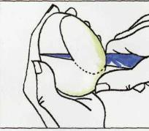
2. Вырежьте из него ножом «ушки» в виде латинской буквы V. | 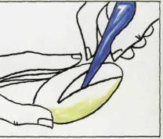
3. В самой узкой части яйца сделайте надрез, куда вставьте «ушки» зайчика. | 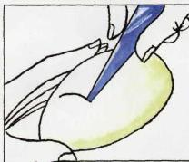
4. С помощью кулька нарисуйте томатной пастой глазки, и подкрашенным майонезом усики.  Для глаз можно использовать перец горшком, для усов стебельки укропа или петрушки. | 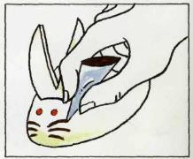

Технологическая карта приготовления украшений из яиц
Нам потребуются:
1.Инструменты - нож, доска, тарелка.
2. Продукты – яйца, отваренные вкрутую, зелень, лук-порей, зеленый горошек, помидор.

Лягушки

1. Срежьте основание сваренного вкрутую яйца, а в верхней части сделайте небольшой вырез. | 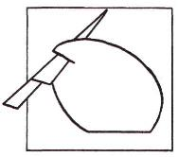
2. Вставьте в него маленький кусочек помидора ( «язычок»). Вырежьте ножом углубления для «глаз». | 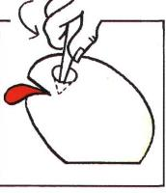
3. Укрепите в них две зеленых горошины. Из лука - порея сделайте лапки.( лапки можно сделать и из перчика.) | 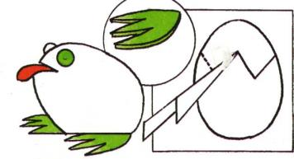
4. В качестве дополнительного украшения, вырежьте, сваренное в крутую яйцо зубцами, поставьте его на листья салата, и вы получите великолепную маленькую кувшинку.

Технологическая карта приготовления украшений из яиц
Нам потребуются:
1.Инструменты - нож, доска, круглая насадка для кулинарного шприца, тарелка.
2. Продукты – яйца, отваренные вкрутую, листья салата, помидор.

Маленький мухомор

1. Обрежьте сваренное вкрутую яйцо с обеих сторон и нарежьте тонкими ломтиками. | 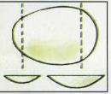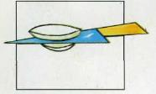
2. Насадкой для кулинарногощприца вырежьте из этих ломтиков маленькие кружочки. Отложите их в сторону: они послужат украшением шляпки мухомора. | 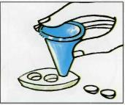
3. Разрежьте твердый, красный помидор на две неравные части. Та, что, побольше, станет шляпкой гриба. | 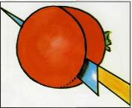
4. Сделайте в шляпке небольшую выемку и вставьте «ножку» гриба из яйца. | 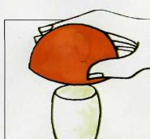
5. С помощью ножа разместите на помидоре белые кружочки. Добавьте листья салата. | 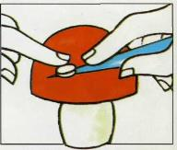

Технологическая карта приготовления украшений из яиц
Нам потребуются:
1.Инструменты - нож, доска, чайная ложка, тарелка.
2. Продукты – яйца, отваренные вкрутую, листья салата, апельсин, морковь, цуккини, перец цветной, гвоздика.

На птичьем дворе
Гнездо.
- Подготовьте гнездо  удалив мякоть половины апельсина чайной ложкой и заполните корзиночку нарезанной тонкой соломкой кожурой цуккини. | 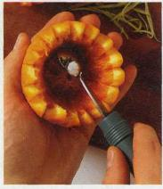
Наседка.
1. Очистить сваренное вкрутую яйцо от скорлупы и поместить его в гнездо  в горизонтальном положении. Вымыть морковку и обсушить, острым ножом вырезать по длине тонкую пластинку. Из нее вырезать два крыла, гребешок, клюви хвост, которые осторожно воткнуть в яйцо. Для глаз использовать 2 гвоздики. | 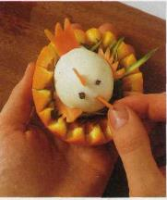
Петушок.
1. Вырезать из пластинки моркови гребешок и клюв. Очистить сваренное вкрутую яйцо от скорлупы и ровно обрезать с одного (наиболее неровного) края, чтобы яйцо стояло вертикально. Вставить гребешоки клюв.  2. Вырежьте из желтого перца крылья и хвост и прикрепите к яйцу. Цуккини и перцы, нарезанные мелкой соломкой, могут также служить для изготовления оригинальных и разноцветных хвостов. | 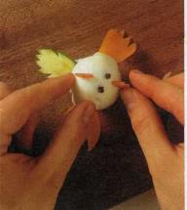
Цыплята.
Выполняются так же, как наседка и петушок, но вместо куриных рекомендуется использовать перепелиные яйца.

Технологическая карта приготовления украшений из помидор
Нам потребуются:
1.Инструменты - нож, доска.
2. Продукты – помидоры, маслины, лук-порей или огурец, или зеленый перец.
Маки

1.Выберите красный твердый помидор. Помойте его и тщательно оботрите полотенцем. Острым ножом срежьте одну из его сторон. | 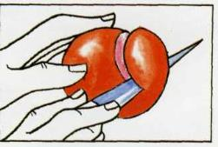
2.Сделайте еще два таких «лепестка», стараясь, чтобы они были одинаковыми по размеру, круглыми, с четкими ровными краями. | 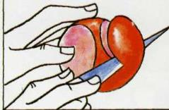
3. осторожно соскребая лезвием ножа внутреннюю часть ломтиков помидора, удалите лишнюю мякоть и выверните лепестки. | 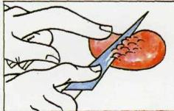
4. Соберите лепестки в цветок и добавьте в центр мелко нарубленные маслины. Выложите стебель и листики, вырезанные из лука-порея или огурца, или зеленого перца. | 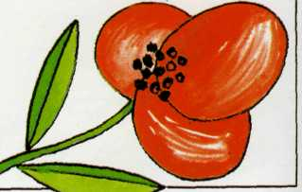

Технологическая карта приготовления украшений из помидор
Нам потребуются:
1.Инструменты - нож, доска.
2. Продукты – помидоры (или отварная свекла), лук-порей.

Алые розы
1.Выберите красный твердый помидор. Помойте его и тщательно оботрите полотенцем. Острым ножом вырежьте маленький кружок – основание розы. | 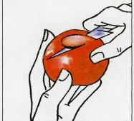
2. Не отрезая его, продолжайте срезать острым ножом кожицу вокруг помидора. | 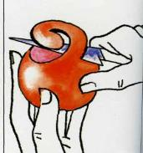
3.Чтобы края « лепестков» были волнистыми, нож должен двигаться в направлении назад-вперед. | 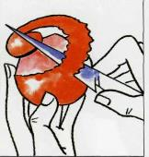
4. Из срезанной кожицы помидора начните аккуратно формировать цветок, начиная с внутренней части. | 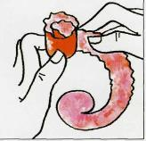
5. Роза будет держаться на основании из маленького кружка. Из лука-порея вырежьте стебли и листья. | 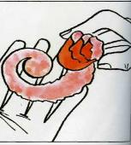

Технологическая карта приготовления украшений из лимона
Нам потребуются:
1.Инструменты - нож, доска.
2. Продукты – лимон, петрушка.

Бутон розы

1.В месте прикрепления лимона к плодоножке вырежьте из кожуры небольшой кружок – основание бутона. | 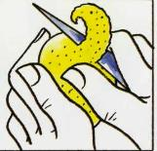
2.Продолжайте чистить лимон движением ножа назад и вперед, стараясь не повредить кружок из кожуры.
3. Продвигаясь справа налево ( по часовой стрелке),закончите очистку лимона. | 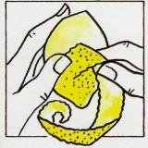
4. Перевернув лимон вокруг своей оси, отведите кожуру в сторону последнего надреза. | 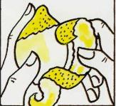
5. Сверните срезанную кожуру и укрепите на вырезанном в самом начале основании. | 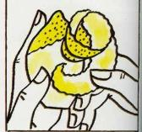

Технологическая карта приготовления украшений из лимона
Нам потребуются:
1.Инструменты - нож, доска.
2. Продукты – лимон, 2 горошины черного перца,4 зубочистки.

Поросёнок

1. Сделайте два косых надреза на одном конце круглого лимона и выньте вырезанную часть – получится рот поросёнка. | 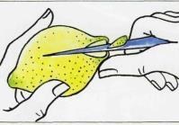
2. Затем острым ножом сделайте два разреза сбоку. | 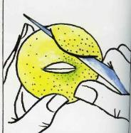
3. их необходимо слегка раздвинуть,чтобы вставить горошины черного перца. | 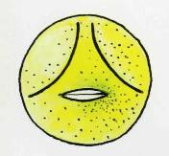
4.Чтобы сделать хвост на другом конце лимона вырежьте полоску кожуры, не отрезая её от лимона. | 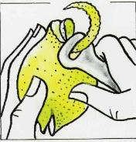
5. Воткните зубочистки (ножки) - и ваш поросёнок готов. | 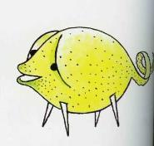

Технологическая карта приготовления украшений из баклажана
Нам потребуются:
1.Инструменты - нож, доска, приспособления для удаления косточек.
2. Продукты – баклажан, морковь, жёлтый перец,зубочистка.

Пингвин
1. Вымыть баклажан средней величины и обсушить. На конце, противоположном плодоножке, срезать пластинку для устойчивого вертикального положения. Начать с прорезывания зрачков в верхней части баклажана, для этого воткнуть и повернуть вокруг оси небольшого размера высечку U-образной формы. Острием ножа начертить глаз и осторожно срезать полукруг кожуры. | 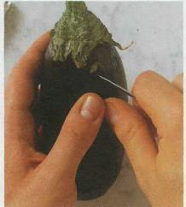
- Для крыльев использовать нож с прямым лезвием: с двух боковых сторон снизу вверх надрезать часть кожуры в форме  заостренного крыла. Затем острием ножа очертить живот пингвина и при помощи приспособления для удаления косточек прочертить пуговицы фрака. Осторожно  и постепенно удалить кожуру вокруг пуговиц. | 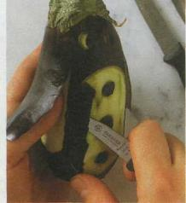
- Куску моркови с одного конца придать коническую форму и сделать продольный надрез получится клюв. Вставить клюв  в баклажан между глазами и животом.  - Из перца желтого цвета сделать лапки (2 кусочка в форме капли) и прикрепить к нижней части с помощью булавок.  - Плодоножка будет служить головным убором. При желании из верхней части перца можно вырезать сомбреро и закрепить его на голове зубочисткой. | 